Título Original (en negrita, justificado a la izquierda, a 14 puntos, letras altas y bajas, no más de 15 palabras)
Título en inglés (sin negrita, justificado a la izquierda, a 14 puntos, letras altas y bajas
Título en portugués (sin negrita, justificado a la izquierda, a 14 puntos, letras altas y bajas
(Un espacio de línea)
Nombres y apellidos del primer autor (cada dato que se solicita irá en una línea independiente)
Afiliación: Institución a que pertenece, país
ID ORCID: (Debe estar actualizado)
email:
Nombres y apellidos del segundo autor
Institución a que pertenece, país
ID ORCID: (Debe estar actualizado)
email:
Máximo de autores permitido: 4
Resumen (En negrita y justificado a la izquierda, a 12 puntos) Deben aparecer las versiones del resumen y las palabras clave en inglés y portugués.
No sobrepasar las 200 palabras. Escribir el resumen estructurado. ¿Qué debe contener el resumen estructurado?
Objetivo:
Métodos:
Resultados:
Conclusiones:
Palabras clave: (El término Palabras clave va seguida de dos puntos y seguido. Serán entre 3 y 5 palabras separadas por punto y coma, y a 12 puntos).
Ejemplo de un resumen estructurado:
Objetivo: Validar una rúbrica para evaluar el desarrollo de habilidades blandas en estudiantes de Licenciatura en Educación, especialidad Pedagogía-Psicología, de la Universidad de Matanzas. Métodos: Se empleó un enfoque mixto, con métodos teóricos, revisión documental y validación por criterio de expertos. La rúbrica se construyó desde una matriz de operacionalización con dos dimensiones —intrapersonal e interpersonal—, seis criterios y cuatro niveles de desempeño. Diez expertos valoraron pertinencia, claridad, coherencia y aplicabilidad mediante escala Likert y preguntas abiertas. Se calcularon el Índice de Validez de Contenido (IVC) y el coeficiente de concordancia de Lawshe (CVR). Resultados: El coeficiente de experticia del grupo de expertos escogido fue de 0.9 (K=0.90). Las medias fueron superiores a 4,4 sobre 5; el IVC global alcanzó 0,92 y el CVR, 0,78. Las sugerencias permitieron precisar descriptores e incorporar autorregulación y ética profesional. La versión final contiene seis criterios, cuatro niveles y 24 descriptores. Conclusiones: La rúbrica es pertinente, clara, coherente y aplicable al contexto estudiado. Puede diagnosticar fortalezas y debilidades, orientar intervenciones pedagógicas y medir sus efectos; se recomienda una aplicación piloto y su adaptación a otros contextos.

Todo el cuerpo del capítulo se escribirá a 6 puntos antes y después de cada párrafo

Introducción (Subtítulo primario en letras altas y bajas, negritas a 12 ptos y justificado a la izquierda.)
Debe brindar información completa sobre el tema de investigación:
- Actualidad e importancia del tema.
- Antecedentes que facilitan o condicionan el estudio que se presenta.
- Fundamentos conceptuales con el máximo nivel de actualización y diversidad de enfoques que caracterizan el estado del arte.
Debe mostrar una consistente y bien actualizada base teórico-referencial, mediante el diálogo crítico con las fuentes citas y referenciadas. Las fuentes que se referencien deben ser preferencialmente artículos científicos de revistas del primer nivel, libros u otras fuentes de este carácter.
No debe contener tablas ni figuras.
Debe incluir un último párrafo en el que se exponga de forma clara el objetivo del artículo.

Metodología y métodos (Subtítulo primario en letras altas y bajas, negritas a 12 ptos y justificado a la izquierda.)
Cada subsección (Subtítulo secundario en letras altas y bajas, negritas a 12 ptos y (Subtítulo primario en letras altas y bajas, negritas a 12 ptos y justificado a la izquierda.)
Especificar:
- Tipo de estudio y detallar el proceder científico aplicado para la realización de la investigación.
- Aclarar el contexto donde se realizó la investigación, el período de duración u otros detalles necesarios.
- Descripción detallada del universo y de la selección y tipo de muestreo, la descripción de los criterios y la justificación para la selección de la muestra, así como los criterios de inclusión, exclusión y eliminación, si se requiere.
- Describir los métodos de investigación, las técnicas y los instrumentos aplicados, incluidos los de índole estadística.
- Exponer la consistencia o confiabilidad de los métodos y técnicas aplicadas.
- Exponer el modo de recolección de los datos y las técnicas utilizadas, tanto las experimentales —si de una investigación de este tipo se trata— como las estadísticas. Si fuera necesario, debe incluir, además, los aspectos éticos del estudio.
- Para el caso específico del empleo de algunas formas de IA, especificar cuáles y de qué forma se emplearon.
Muy importante: se debe proporcionar los detalles suficientes para que la investigación sea replicable sobre la base de esta información.
Explicitar cómo se empleó la asistencia de la Inteligencia Artificial (cual(es) empleó y para qué se empleó)
Se recomienda manifestar la adhesión teórica a determinadas obras que sirvan de referente en este particular.

Resultados y discusión (Subtítulo primario en letras altas y bajas, negritas a 12 ptos y justificado a la izquierda.)
Debe redactarse en pasado, usando el impersonal (se encontró predominio de…).
Primero, se debe describir, los resultados obtenidos en correspondencia con el método empleado.
Estos datos se expondrán en el texto con el complemento del uso de tablas y figuras. No es necesario repetir en el texto todos los datos, solo los elementos de interés que posteriormente serán sometidos a discusión, aunque sí debe hacerse mención al número correspondiente de las tablas que se están describiendo.
Sobre el empleo de tablas:
Tabla 1 - Título (Palabra Tabla + enumeración en letras altas y bajas en negritas a 11 ptos y justificado a la izquierda)
Encabezado (9 ptos en negritas.) | Encabezado | Encabezado
Texto (9 ptos.) | Texto | Texto
Leyenda (8 ptos y centradas.)
(Próx. Linea) Fuente: (en cursiva) (8 ptos y centradas.)
No emplear más de cinco tablas.
Sobre el empleo de figuras:
Texto. Mención de una figura, ecuación o fórmula. (En el caso de la mención de una figura, la palabra figura irá escrita normal; pero si es citada, esta irá entre paréntesis y abreviada (fig. 1).
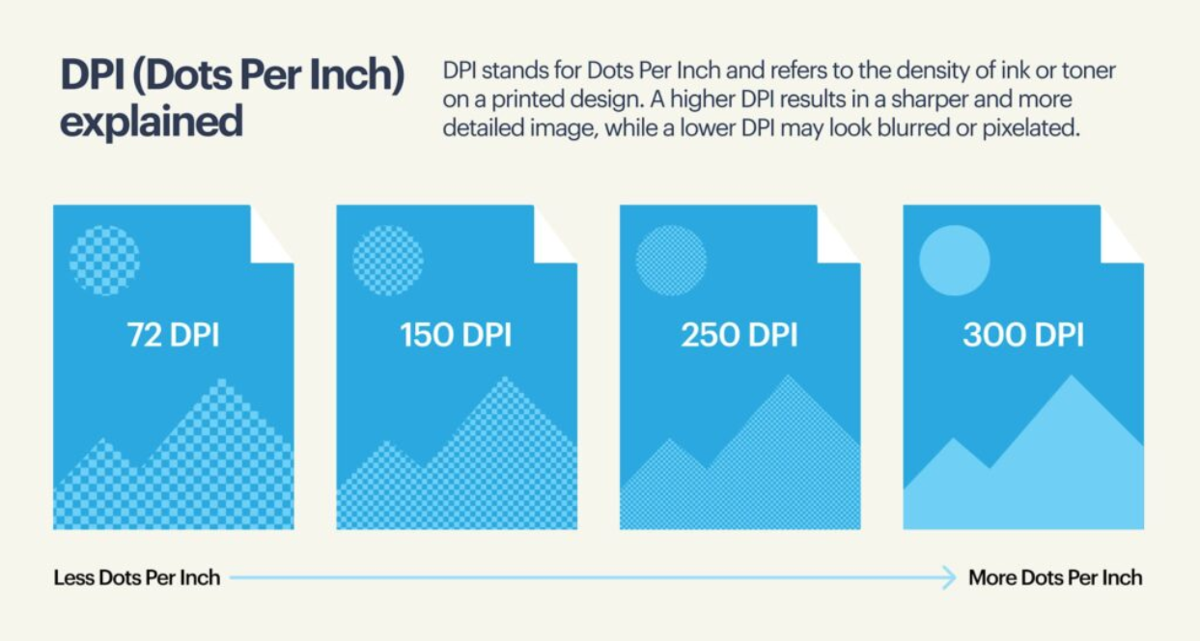
Requisitos Técnicos y Formales de las Figuras
- Resolución mínima:
  - Fotografías / Tono continuo: 300 DPI/PPI a tamaño final de impresión.
  - Gráficos combinados (Texto + Foto): 600 DPI/PPI.
  - Arte lineal / Diagramas vectoriales trazados: 900 a 1200 DPI/PPI.
- Formatos de archivo recomendados:
  - Vectoriales (Preferido para esquemas y gráficos): EPS, PDF vectorial, SVG. Conservan nitidez a cualquier escala.
  - Ráster (Fotografías e imágenes complejas): TIFF (sin compresión o LZW) o PNG de alta resolución. Evitar JPEG para gráficos con texto (produce artefactos de compresión).
- Dimensiones y proporciones: Ancho máximo alineado a la caja de texto de la página (habitualmente entre 11 y 13 cm de ancho para libros formato A5/B5). Ancho mínimo para media columna: 5 a 6 cm.
- Tipografía interna: Fuentes sans-serif limpias (Arial, Helvetica, Calibri). Tamaño entre 8 pt y 10 pt. Mantener coherencia tipográfica en todas las figuras del manuscrito.
- Sistema de numeración recomendado: Numeración compuesta por capítulo (ej. Figura 1.1, Figura 1.2 para el Capítulo 1; Figura 2.1 para el Capítulo 2). Esto evita descuadres cuando los capítulos son evaluados o diagramados por separado.
- Ubicación en el manuscrito: Inmediatamente posterior al párrafo donde se cita por primera vez (nunca antes). En el manuscrito original, colocar la figura o el marcador [Insertar Figura X.Y aquí] centrado.
Elementos Obligatorios de la Figura
- Número y Etiqueta: En negrita (ej. Figura 2.1).
- Título descriptivo: Breve y explícito, en cursiva según APA o texto normal según Chicago (ej. Matriz de operacionalización de variables de inclusión).
- Cuerpo de la imagen: Limpio, alineado y legible.
- Notas explicativas o leyenda interna: Explicación de símbolos, asteriscos de significación estadística ($p<.05$) o abreviaturas presentes.
- Atribución / Fuente / Derechos de Autor:
  - Elaboración propia: Fuente: Elaboración propia.
  - Reproducción exacta: Fuente: Tomado de Apellido (Año, p. XX). Reimpreso con autorización.
  - Modificación/Adaptación: Fuente: Adaptado de Apellido (Año, p. XX).
- Citación explícita en el texto: Toda figura debe ser llamada en el cuerpo del texto de forma narrativa —como se observa en la Figura 2.1— o entre paréntesis —(véase Figura 2.1). Nunca usar expresiones ambiguas como "en la figura de arriba/abajo".
Tipos de Figuras por Disciplina
- Ciencias Exactas y Biológicas: Ilustraciones esquemáticas, microfotografías, diagramas de flujo y gráficos con barras de error. Exigen alta fidelidad vectorial y escalas gráficas explícitas (e.g., barras de escala de $10 μ\text{m}$).
- Ciencias Sociales y Educación: Diagramas conceptuales, organigramas, modelos explicativos, mapas y gráficos estadísticos (barras, dispersión). Se prioriza la claridad visual y el contraste.
- Humanidades y Artes: Fotografías de manuscritos, facsímiles, reproducción de obras pictóricas o fotografías históricas. Requieren estricto control del color y metadatos de archivo/colección.
- Libros de texto / Manuales docentes: Cajas explicativas, infografías combinadas e íconos instruccionales.

No emplear más de cinco figuras

Los autores deben revelar sus propias posiciones sobre el tema. Destacar:
- el significado y la aplicación práctica de los resultados;
- las consideraciones sobre una posible inconsistencia de la metodología (limitaciones del estudio) y las razones por las cuales pueden ser válidos los resultados;
- indicar cómo sus resultados confirman o amplían los hallazgos de estudios previos. (Es importante referir otros estudios y fuentes sobre el tema)
- las indicaciones y directrices para futuras investigaciones.
Presentar las posibles debilidades o falencias del estudio realizado.

Conclusiones (Subtítulo primario en letras altas y bajas, negritas a 12 ptos y justificado a la izquierda.)
Es el momento de presentar el máximo nivel de generalización de las ideas sobre los resultados alcanzados, su alcance y significación para la teoría y la práctica educacional. Deben ser precisas y lo más clara posible.
Evaluar el cumplimiento del objetivo propuesto.
Sugerir otros estudios que deben o pudieran realizarse. Se sugiere evitar el empleo de citas y referencias en esta parte.

Referencias bibliográficas (Subtítulo primario en letras altas y bajas, negritas a 12 ptos y justificado a la izquierda.)
- Se sigue la normativa APA en su 7ma edición.
- En todos los casos, las revistas especialmente, deberán tener la URL o el DOI sin rupturas.
Ejemplo de la descripción de una revista:
Dadelo, S. (2025). Possibilities for evaluation to foster the soft skills of critical thinking, creativity, and communication in higher education. Creativity Studies, 18(1), 13–29. https://doi.org/10.3846/cs.2025.20943
- Se debe emplear las fuentes más actualizadas sobre el tema en cuestión; 60 % o más de las mismas deberá ubicarse en los últimos 5 años (2022 – 2026).
- Entre el 30 y el 40% de las referencias deben ser tomadas de revistas o bases de datos del primer nivel de la ciencia.
- No superar las 20 fuentes referenciadas.
- No se admiten fuentes de literatura gris, no se aceptan referencias tomadas de Research Gate u otros que no sean contenidos evaluados por arbitraje.

